 |  | 
NOTA DE PREMSA
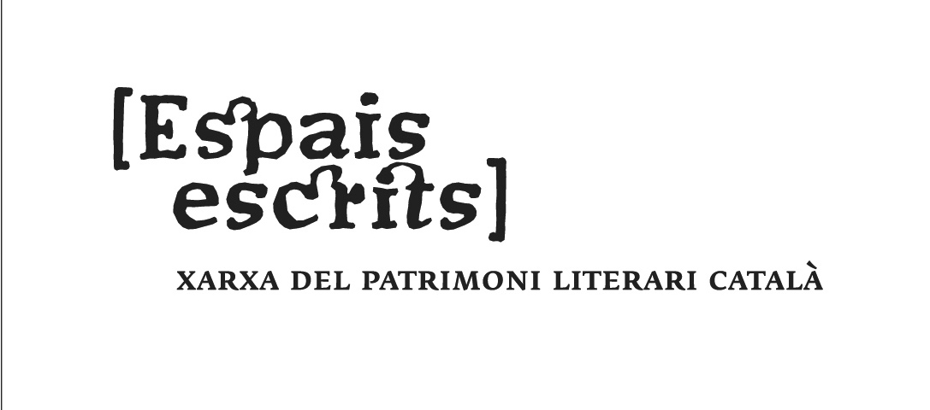

El web Espais Escrits. Xarxa del Patrimoni Literari Català ja és a la Xarxa.
http:// www.espaisescrits.org ( s’està tramitant l’extensió .cat )

S’acaba de fer públic el web d’Espais Escrits. Xarxa del patrimoni literari català on es poden localitzar els centres de patrimoni literari adscrits a l’associació, creada el 30 d’abril de 2005.

El web, que ha rebut el suport de la Institució de les Lletres Catalanes, neix amb la voluntat de facilitar la comunicació entre els centres associats; però també s’adreça al públic que vol apropar-se al territori des de la literatura i els seus escriptors. D’aquesta manera vol arribar tan a les persones i als centres dedicats a l’estudi i a la recerca de la literatura com també a un públic més generalista que té interès per trobar propostes destinades al turisme cultural.

El projecte Espais Escrits pretén abastar tot l’àmbit lingüístic de parla catalana i neix també amb una ferma voluntat de projectar-se a les altres comunitats lingüístiques, tan és així que en el marc de Frankfurt’07, s’està el web al castellà, gallec, èuscar, francès, anglès i alemany.

Espais Escrits, juntament amb la Institució de les Lletres Catalanes i el Consorci del Patrimoni de Sitges, organitzen a Sitges, els dies 27 i 28 d’octubre el II SEMINARI SOBRE PATRIMONI LITERARI I TERRITORI on enguany es reflexionarà sobre Estratègies de comunicació del patrimoni literari.

 | 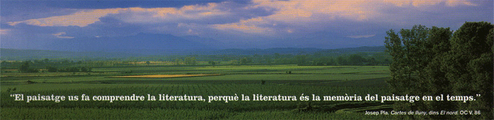
© Copyright 2004::2006 - Fundació Josep Pla - Telf.: 972 30 55 77

